OGŁOSZENIE STAROSTY CHRZANOWSKIEGO
z dnia 11 lutego 2014 r. w sprawie ogłoszenia drugiego przetargu
na sprzedaż nieruchomości z zasobu Skarbu Państwa

Starosta Chrzanowski działając jako organ wykonujący zadania z zakresu administracji rządowej w oparciu o przepisy Ustawy z dnia 21 sierpnia 1997 r. o gospodarce nieruchomościami (tekst jednolity Dz. U. nr 102 poz.651 z 2010 r. z późn. zmianami) ogłasza: drugi przetarg ustny nieograniczony na sprzedaż z zasobu Skarbu Państwa nieruchomości położonej w Chrzanowie, obręb Chrzanów, składającej się z działek ewidencyjnych: 4855 o pow.0,0473 ha i 5131/1 o pow.0,1312 ha.

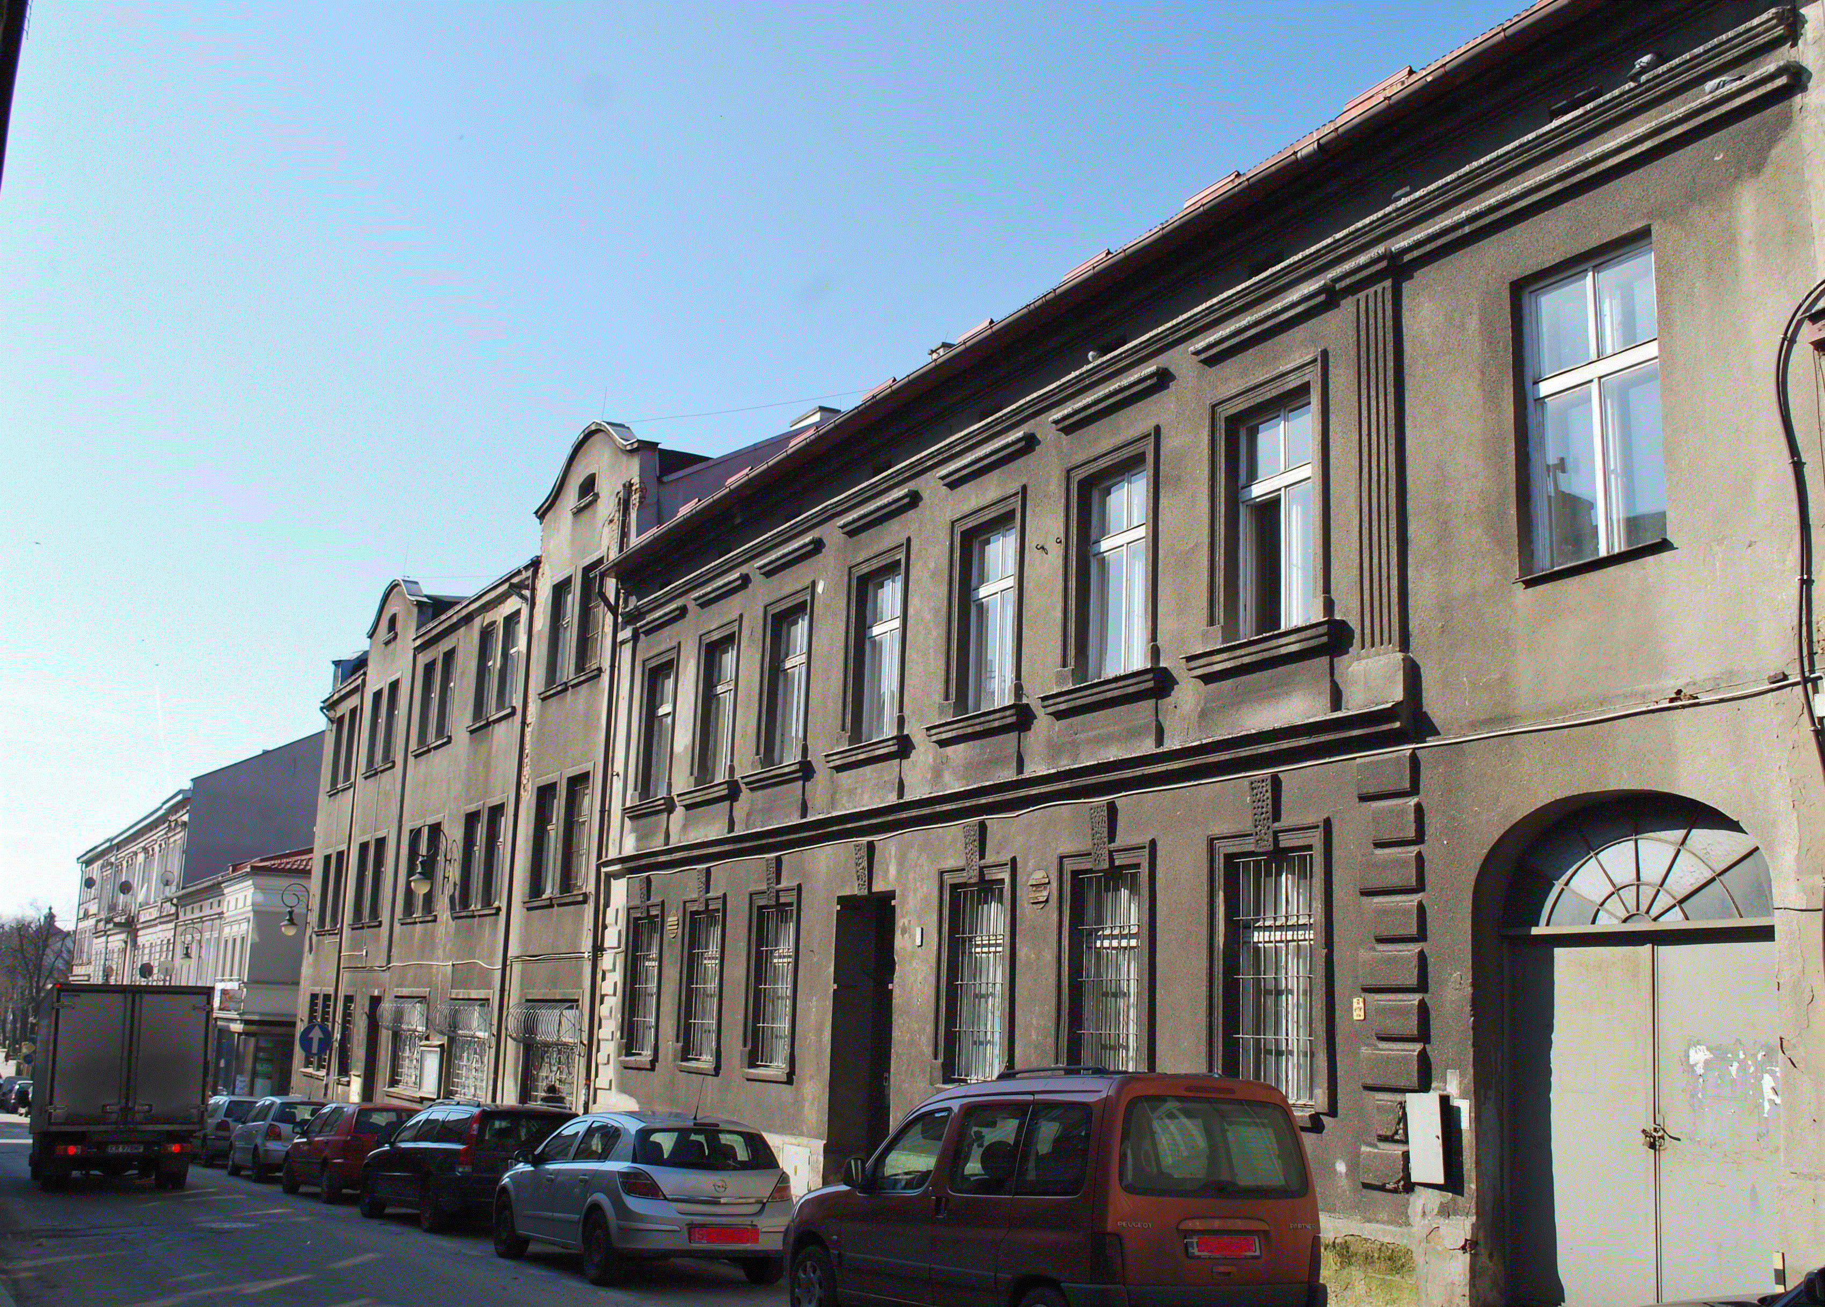

1. Opis nieruchomości.
Przedmiotem sprzedaży są działki ewidencyjne położone przy al. Henryka w Chrzanowie, woj. małopolskie, zabudowane, zlokalizowane w centralnej części miasta w odległości ok. 200m od rynku, w sąsiedztwie budynków użyteczności publicznej. W okolicy nieruchomości znajdują się kamienice o funkcji mieszkaniowo-usługowej:

Działka /al. Henryka 6/ oznaczona nr ew. 4855 o pow.0,0473 ha, objęta księgą wieczystą KR1C /00033787/2.
Nieruchomość charakteryzuje się foremnym i nieregularnym kształtem zbliżonym do prostokąta. Nieruchomość jest ogrodzona. Zabudowana jest budynkiem o dwóch kondygnacjach naziemnych oraz częściowo jednej kondygnacji podziemnej wykonany w technologii tradycyjnej murowanej w zabudowie szeregowej. Komunikacja odbywa się za pośrednictwem jednej klatki schodowej z ciągami komunikacyjnymi na każdej kondygnacji. Wcześniej wykorzystywany jako budynek administracyjny na potrzeby Komendy Powiatowej Policji. Powierzchnia użytkowa budynku 417,6 m², zabudowy 311,2 m². Instalacje w budynku nieczynne i nie nadające się do eksploatacji. Budynek jest w złym stanie technicznym i użytkowym, przeznaczonym do remontu.
Dla obszaru na którym zlokalizowana jest nieruchomość obowiązuje Miejscowy Plan Zagospodarowania Przestrzennego zatwierdzony Uchwałą Rady Miejskiej w Chrzanowie nr XX/232/2012 z dnia 24 kwietnia 2012 r. zgodnie z którym leży na obszarze oznaczonym symbolem 1.UMW – tereny zabudowy mieszkaniowej wielorodzinnej z usługami.
Wartość nieruchomości ustalona przez rzeczoznawcę majątkowego wynosi 945.664,00 zł w tym wartość gruntu 66.845,00 zł.

Działka /al. Henryka 8/ oznaczona nr ew. 5131/1 o pow.0,1312 ha, objęta księgą wieczystą KR1C /00001709/9.
Nieruchomość jest ogrodzona i zabudowana budynkiem administracyjnym byłej komendy policji, budynkami garaży, warsztatów i aresztu.
Budynek administracyjny
o trzech kondygnacjach naziemnych oraz częściowo jednej kondygnacji podziemnej, w zabudowie zwartej, wykonany w technologii tradycyjnej murowanej. Komunikacja w budynku odbywa się za pośrednictwem jednej klatki schodowej z ciągami komunikacyjnymi na każdej kondygnacji. Wcześniej wykorzystywany jako budynek administracyjny na potrzeby policji. Instalacje w budynku nieczynne i nie nadające się do eksploatacji. Budynek jest w złym stanie technicznym i użytkowym, przeznaczonym do remontu. Powierzchnia użytkowa budynku to 893,3 m², zabudowy 415,4 m².
Budynek aresztu murowany o pow. uż. 93,8 m², pow. zabudowy 231 m². Instalacje niesprawne. Ogólny stopień zużycia 65%. Nadaje się do wyburzenia.
Budynek garaży murowany o pow. uż. 270,4 m², pow. zabudowy 330,54 m² składający się z 6 boksów garażowych, 2 magazynów biura i przedsionka. Instalacje niesprawne. Ogólny stopień zużycia 52 %.
Dla obszaru na którym zlokalizowana jest nieruchomość obowiązuje Miejscowy Plan Zagospodarowania Przestrzennego zatwierdzony Uchwałą Rady Miejskiej w Chrzanowie nr XX/232/2012 z dnia 24 kwietnia 2012 r. zgodnie z którym leży na obszarze oznaczonym symbolem 1.UMW – tereny zabudowy mieszkaniowej wielorodzinnej z usługami 25% co stanowi pow.328 m²; w części 12 1 KDX-tereny publicznych ciągów pieszo-jednych 35% co stanowi powierzchnię 459m², w części 1ZP tereny zieleni urządzonej 40% co stanowi powierzchnię 525 m².
Wartość nieruchomości ustalona przez rzeczoznawcę majątkowego wynosi 2.023.062,00 zł – netto w tym wartość gruntu 84.613,00 zł.
Stosownie do art. 43 ust.1 pkt 10 ustawy z dnia 11 marca 2004 r. o podatku od towarów i usług (tj. Dz.U. z 2011 r. nr 177 poz.1054) z późn. zm. dostawa ww. nieruchomości podlega zwolnieniu z podatku VAT.

2. Cena wywoławcza nieruchomości składającej się z działek 4855 i 5131/1 wynosi 2 100 000,00 zł./dwa miliony sto tysięcy złotych/.

3. Termin przetargu.
Przetarg odbędzie się w siedzibie Starostwa Powiatowego w Chrzanowie, ul. Partyzantów 2 (sala nr 219 II piętro) w dniu 24 kwietnia 2014 r. o godz. 9⁰⁰.

4. Wadium i warunki uczestnictwa w przetargu.
- W przetargu można brać udział osobiście lub na podstawie pełnomocnictwa notarialnego przedłożonego w oryginale w dniu przetargu.
W przypadku osób pozostających w związku małżeńskim posiadających ustawową wspólność majątkową (w tym prowadzących działalność gospodarczą), do udziału w przetargu wymagana jest obecność obojga małżonków. W przypadku uczestnictwa jednego małżonka należy okazać pisemne oświadczenie współmałżonka z notarialnym poświadczeniem podpisu o wyrażeniu zgody na przystąpienie małżonka do przetargu z zamiarem nabycia nieruchomości będącej przedmiotem przetargu ze środków pochodzących z majątku wspólnego za cenę ustaloną w przetargu.
- Warunkiem przystąpienia do przetargu jest wpłacenie wadium, w kwocie 120.000,00 zł ustalonego zgodnie z § 4 ust.2 Rozporządzenia Rady Ministrów z dnia 14 września 2004 r. w sprawie sposobu i trybu przeprowadzania przetargów oraz rokowań na zbycie nieruchomości (Dz.U. Nr 207.z 2004 r. poz.2108 z późn. zm.).
- Wadium należy wpłacić w gotówce do dnia 17 kwietnia 2014 r. na konto Starostwa Powiatowego w Chrzanowie nr 23 84440008 0000 0080 5429 0007 z dopiskiem PRZETARG –al. Henryka 6 i 8. Datą wniesienia wadium jest data uznania rachunku bankowego Starostwa Powiatowego w Chrzanowie.
- Wadium osoby wygrywającej przetarg zalicza się na poczet ceny nabycia.
- W razie uchylenia się uczestnika, który przetarg wygrał od zawarcia umowy notarialnej wadium podlega przepadkowi.
- Wadium pozostałych uczestników zostanie zwrócone po zakończeniu przetargu, zgodnie z obowiązującymi przepisami.
- Cudzoziemiec zamierzający przystąpić do przetargu powinien dostarczyć do dnia 10 kwietnia 2014 r. zezwolenie uprawniające do nabycia nieruchomości wydane w oparciu o przepisy ustawy z dnia 24 marca 1920 r. o nabywaniu nieruchomości przez cudzoziemców (tekst jednolity Dz.U. Nr 167 z 2004 r. poz. 1758 z późn. zmianami).
- W dniu przetargu należy przedłożyć komisji przetargowej dowód wniesienia wadium, dowód tożsamości - w przypadku osób fizycznych oraz aktualny wypis z rejestru, właściwe pełnomocnictwa, dowody tożsamości osób reprezentujących podmiot w przypadku osób prawnych oraz innych jednostek organizacyjnych nie posiadających osobowości prawnej a podlegających rejestracji. Aktualność wypisu z rejestru winna być potwierdzona w sądzie w okresie nie starszym niż trzy miesiące przed terminem przetargu.
- Budynki będące przedmiotem sprzedaży nie posiadają charakterystyki energetycznej o której mowa w ustawie z dnia 7 lipca 1994 r. Prawo Budowlane (tekst. jednolity Dz. U. z 2010 r. poz. Nr 243 poz.1623). Nabywca będzie zobowiązany do złożenia oświadczenia o odstąpieniu od żądania świadectwa charakterystyki energetycznej budynków.
- Właściciel nieruchomości może odwołać przetarg z ważnej przyczyny, informując o powyższym w formie prawem przewidzianej.

5. Akt notarialny.
Zawarcie umowy sprzedaży, z osobą ustaloną w przetargu jako nabywca, nastąpi po uzyskaniu zgody wojewody (art.23 ust.1 pkt 7 ustawy z dnia 21 sierpnia 1997 r. o gospodarce nieruchomościami tekst jednolity Dz. U. nr 102 poz.651 z 2010 r. z późn. zm.).
Koszty związane z przeniesieniem prawa własności ponosi nabywca.

6. Szczegółowe informacje.
udzielane są w siedzibie Starostwa Powiatowego w Chrzanowie, ul. Partyzantów 2 w pok.009 oraz pod nr tel./0-32/ 625-79-26 lub /0-32/ 625-79-63.

Ogłoszenie o przetargu zostało opublikowane na stronie internetowej Starostwa Powiatowego w Chrzanowie http://www.powiat-chrzanowski.pl, w Biuletynie Informacji Publicznej oraz wywieszone na tablicy ogłoszeń w siedzibie Starostwa Powiatowego w Chrzanowie.
STAROSTA
Adam Potocki

